Matemática 1º medio / Unidad 4 / OA12 / Actividad 6

- Cada estudiante de un curso de 1° medio debe marcar un punto en un sistema cartesiano, en el cual el eje horizontal represente la masa, y el eje vertical, la estatura. Los niños se marcan con una cruz y las niñas con un círculo.

- Jorge tiene una masa de 65 kg y mide 160 cm; María tiene una masa de 52 kg y mide 156 cm; Soledad tiene una masa de 48 kg y mide 152 cm. Hacen el gráfico con los datos de estos(as) tres estudiantes.

- Responden en cuál de los gráficos siguientes es mayor la media de la altura de las niñas que la de los niños.

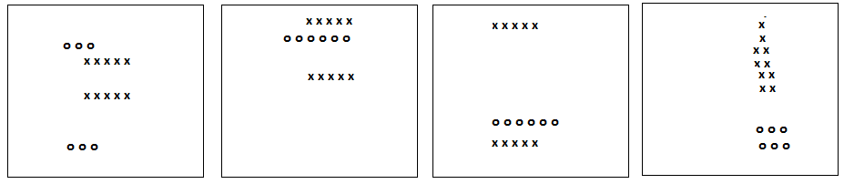
® Educación Física y Salud OA 2 de 1° medio

